МИНОБРНАУКИ РОССИИ
Санкт-Петербургский государственный
электротехнический университет
«ЛЭТИ» им. В.И. Ульянова (Ленина)
Кафедра МО ЭВМ

отчет
по лабораторной работе №2
по дисциплине «WEB-технологии»
Тема: REST-ПРИЛОЖЕНИЕ УПРАВЛЕНИЯ
БИБЛИОТЕКОЙ

Студент гр. 3341 |  | Игнатьев К.А
Преподаватель |  | Беляев С.А.

Санкт-Петербург
2025
Постановка задачи
Целью работы является изучение взаимодействия клиентского приложения с серверной частью, освоение шаблонов web-страниц, формирование навыков разработки динамических HTML-страниц, освоение принципов построения приложений с насыщенным интерфейсом пользователя.
Для достижения поставленной цели требуется решить следующие задачи:
– разработка интерфейса web-приложения;
– задание стилей для отображения web-приложения с учётом размера
экрана (использование на компьютере, на мобильном телефоне);
– создание web-сервера на основе express;
– создание шаблонов web-страниц;
– настройка маршрутов;
– создание json-хранилища;
– обработка REST-запросов;

Макеты интерфейса пользователя
Для проектирования интерфейса использовался инструмент Figma (https://www.figma.com/ ). Были созданы следующие экраны:
- Страница авторизации — содержит поле ввода имени пользователя и поле ввода пароля, а так-же кнопку для авторизации.
- Страница регистрации — содержит поле ввода имени пользователя, поле ввода полного имени и поле ввода пароля, а так-же кнопку для авторизации.
- Страница списка книг — включает:
  - Шапка страницы:
    - Название сайта
    - Ссылка на возврат к списку книг
    - Имя профиля пользователя
    - Кнопка выхода
  - Основная часть:
    - Список книг
    - Кнопка добавления книги
    - Система фильтрации. Книги можно отфильтровать по следующим пунктам:
      - Просроченный возврат
      - Наличие
      - Выдано
      - Все книги
- Карточка книги — позволяет:
  - Изменить название книги
  - Изменить автора книги
  - Изменить дату выпуска
  - Выдать книгу или вернуть ее

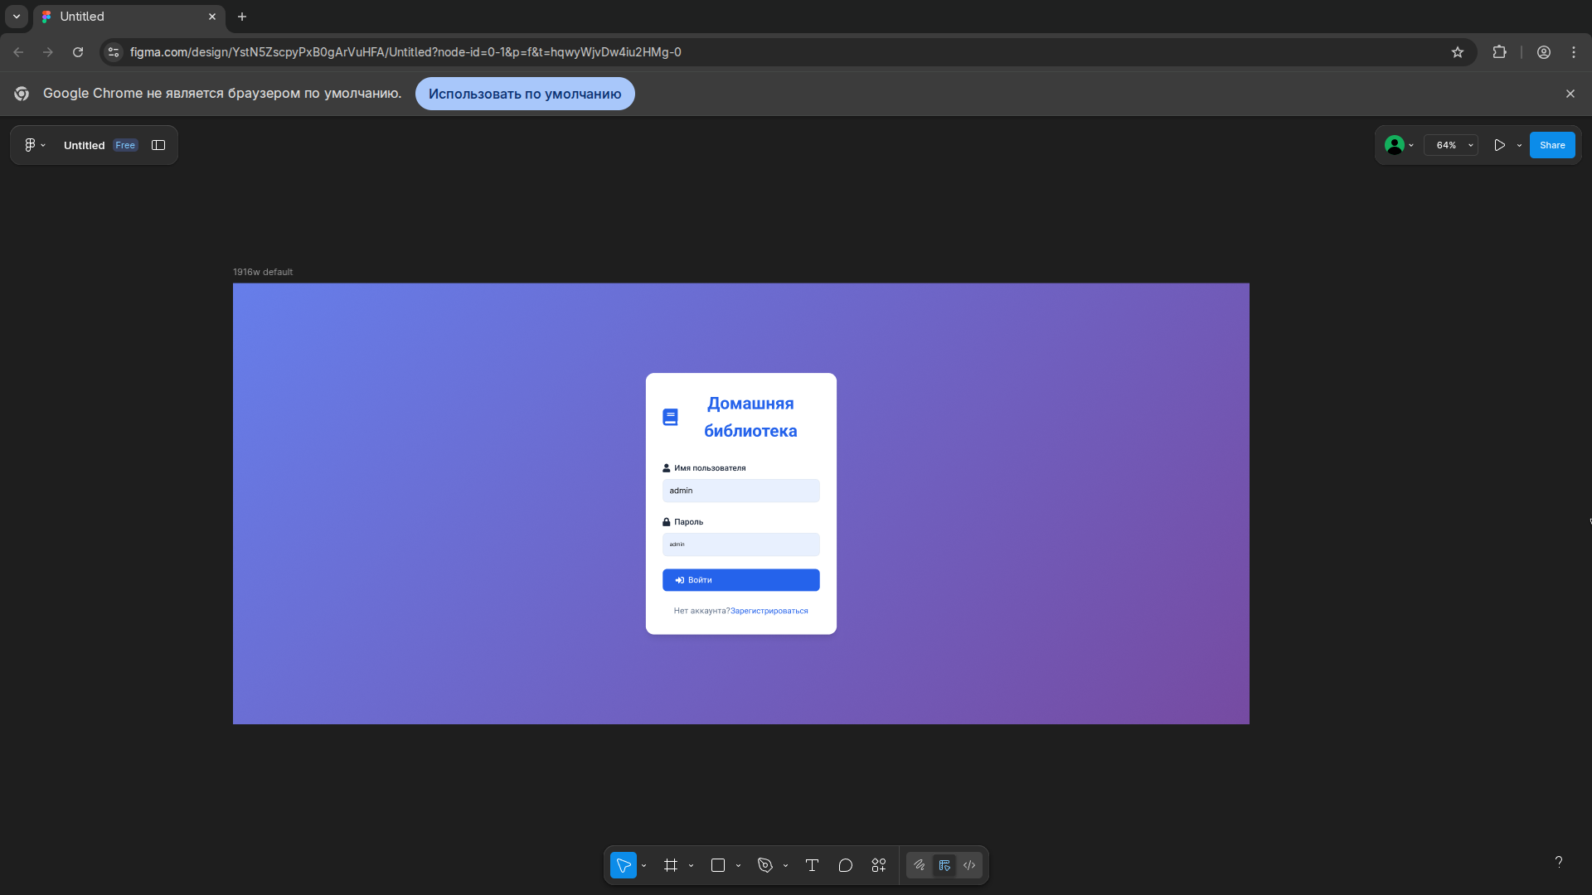
Рис.1 — Макет страницы авторизации
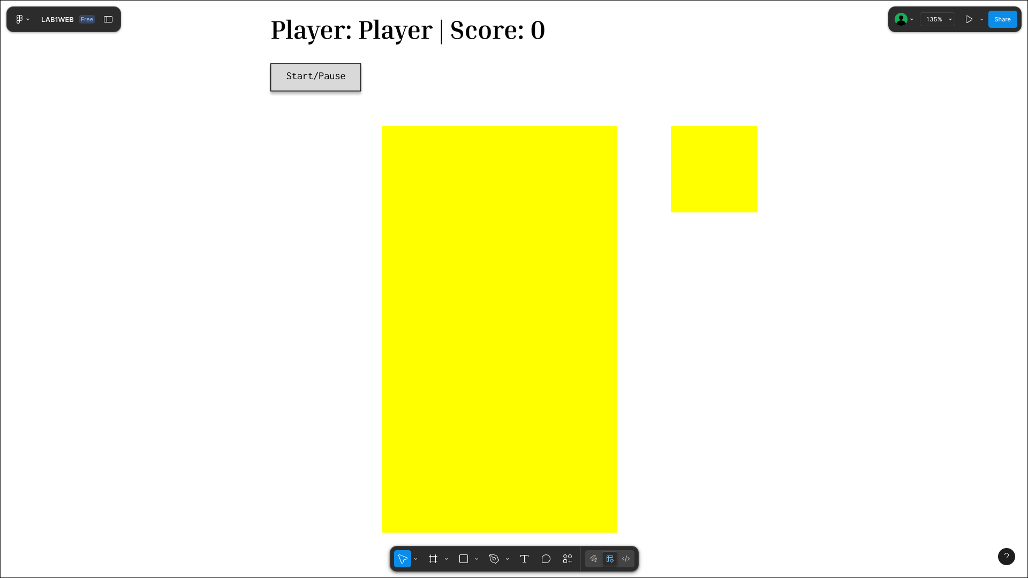
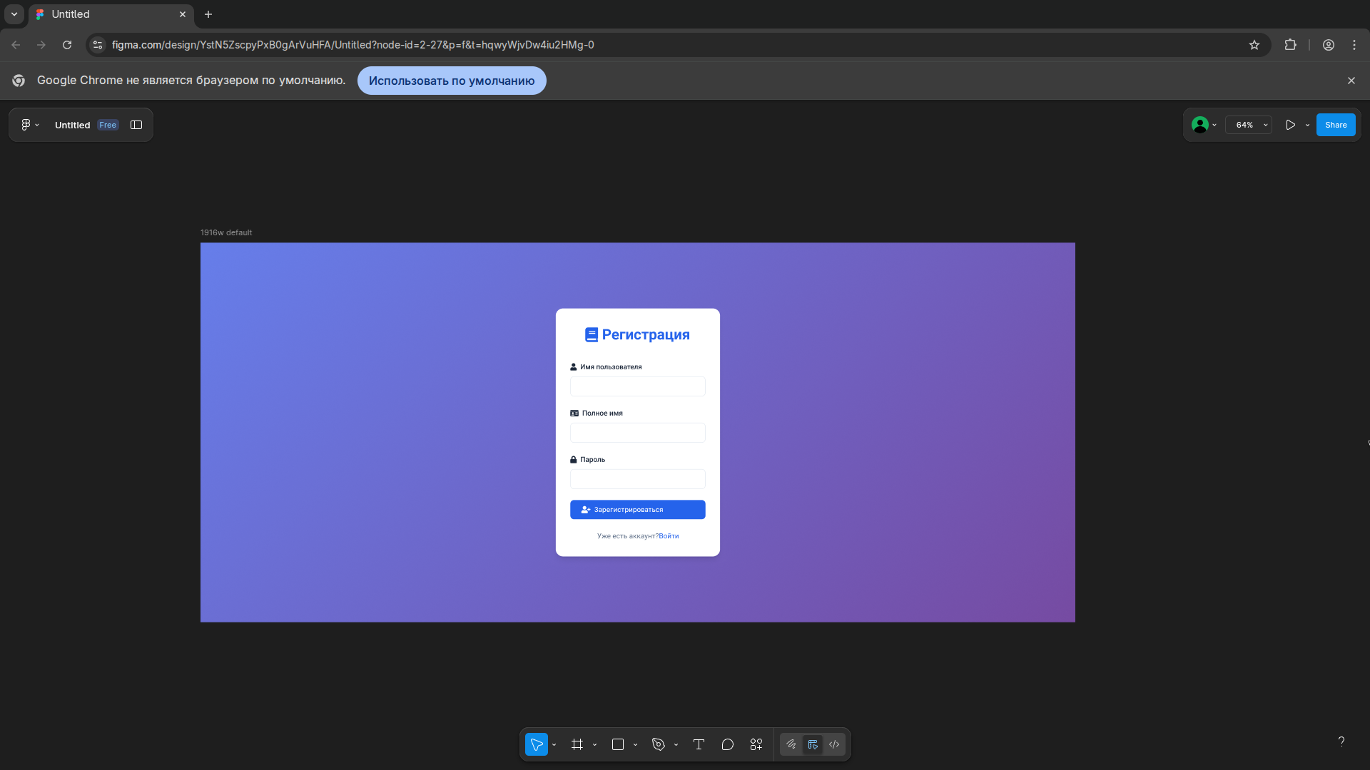
Рис.2 — Макет страницы интерфейса игры
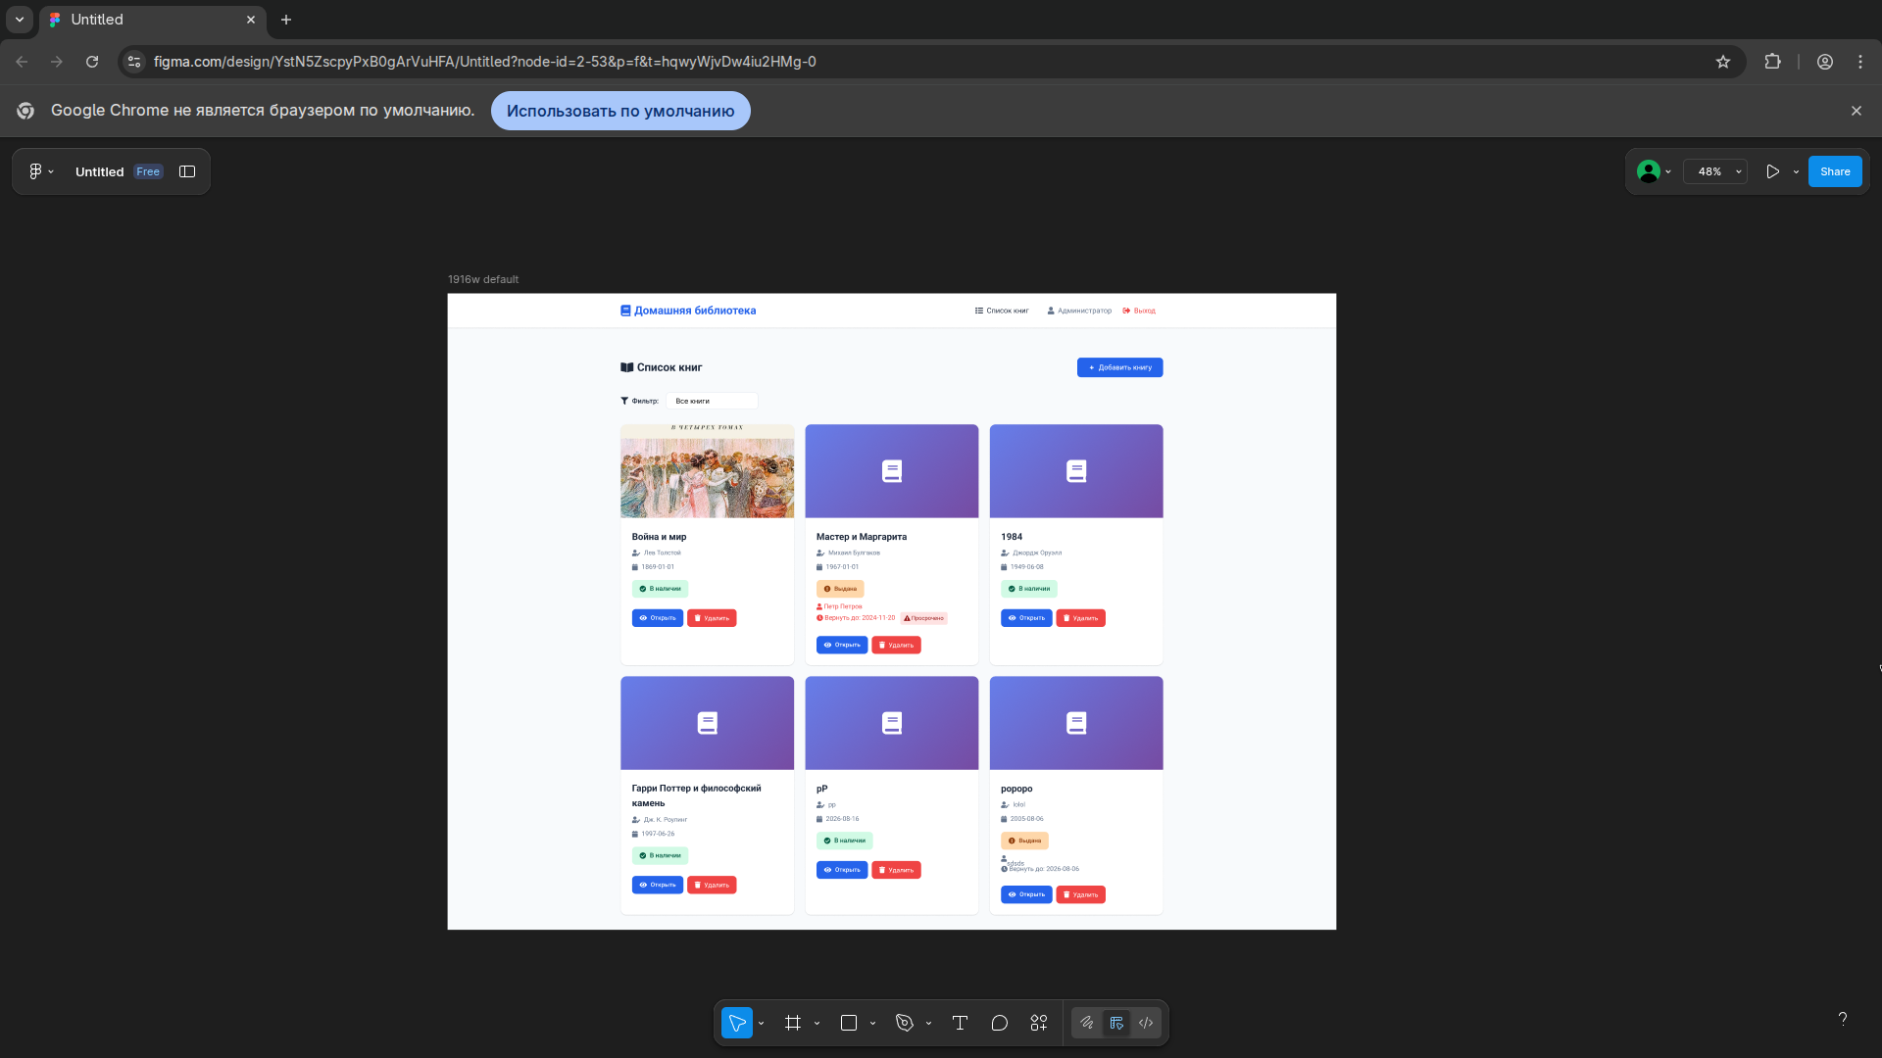
Рис. 3 — Макет страницы списка книг
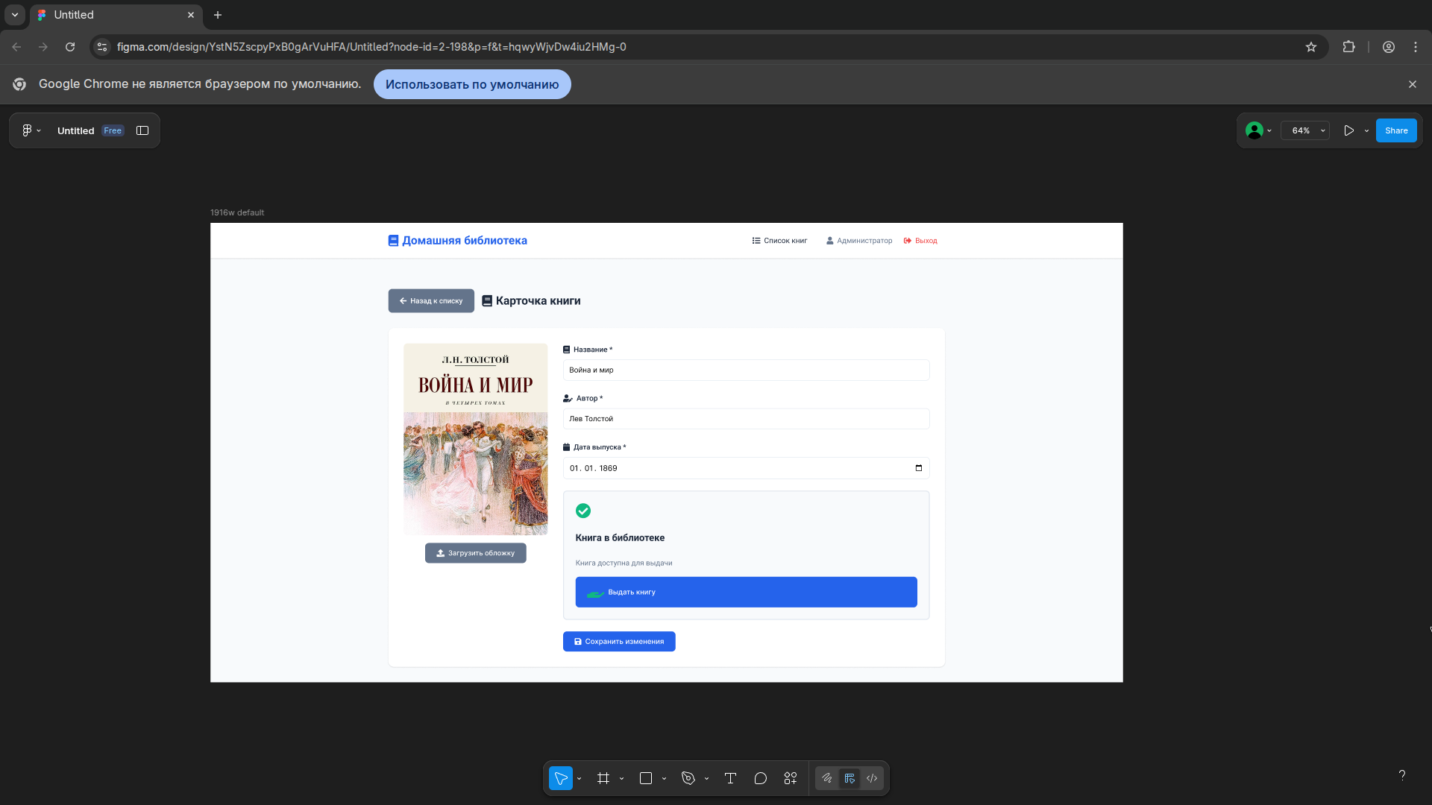
Рис. 4 — Макет страницы карточки книги

Описание тестов
В рамках лабораторной работы проводилось интеграционное тестирование и тестирование вручную.
- Интеграционное тестирование:
  - `POST /login` Успешная аутентификация существующим пользователем, формирование сессии Успешно
  - `POST /login` Отказ при неверном пароле, возврат сообщения об ошибке Успешно
  - `GET /api/books` Получение списка книг с различными значениями параметра `filter` Успешно
  - `POST /api/books` Добавление книги с валидными данными, проверка появления записи в `books.json` Успешно
  - `PUT /api/books/:id` Обновление названия и даты выпуска существующей книги Успешно
  - `DELETE /api/books/:id` Удаление книги и связанной обложки (при наличии) Успешно
  - `POST /api/books/:id/borrow` Перевод книги в статус «выдана», проверка полей `borrowedBy` и `returnDate` Успешно
  - `POST /api/books/:id/return` Возврат книги, очистка статуса читателя Успешно
  - `POST /api/books/:id/cover` Загрузка изображения, проверка ограничения по размеру и типу файла Успешно
- Ручное регрессивное тестирование интерфейса
  - Аутентификация: проверены сценарии регистрации нового пользователя, входа/выхода, отображение ошибок на формах.
  - Список книг: добавление, фильтрация, удаление и навигация к карточке книги отрабатывают без перезагрузки страницы.
  - Карточка книги: редактирование данных, загрузка обложки, выдача и возврат книги отображаются сразу после операций.
  - Адаптивность: просмотр интерфейса в Chrome DevTools при ширинах 375px и 768px подтвердил корректную перестройку сеток и модальных окон.

Описание наиболее важных фрагментов кода
Серверная часть (server.js)
- Настройка Express и middleware
В начале файла `server.js` происходит инициализация Express приложения и настройка всех необходимых middleware. Используются следующие компоненты:
  - `express.json()` и `express.urlencoded()` для парсинга JSON и URL-encoded данных
  - `express.static()` для раздачи статических файлов из папки `public`
  - `express-session` для управления сессиями пользователей
  - `passport.initialize()` и `passport.session()` для инициализации Passport.js
- Конфигурация Passport Local Strategy
  - Реализована стратегия аутентификации через локальные учетные данные. Функция аутентификации:
  - Читает файл `users.json` с пользователями
  - Находит пользователя по имени
  - Сравнивает введенный пароль с хешем пароля в базе данных с помощью `bcrypt.compare()`
  - Возвращает результат аутентификации через callback `done()`
  - Функции `serializeUser` и `deserializeUser` обеспечивают сохранение и восстановление сессии пользователя.
- Конфигурация Multer для загрузки файлов
Настроен Multer для загрузки обложек книг:
  - Файлы сохраняются в папку `public/uploads`
  - Имена файлов генерируются с использованием UUID для уникальности
  - Ограничение размера файла: 5MB
  - Фильтрация по типу файла: только изображения

- Middleware для проверки аутентификации
Функция `ensureAuthenticated` проверяет, аутентифицирован ли пользователь через `req.isAuthenticated()`. Если нет перенаправляет на страницу входа.
- Маршруты аутентификации
  - `GET /login` отображение формы входа
  - `POST /login` обработка входа с использованием Passport
  - `GET /logout` выход из системы
  - `GET /register` отображение формы регистрации
  - `POST /register` обработка регистрации с хешированием пароля через bcrypt
- Маршруты для работы с книгами
  - `GET /books` отображение списка всех книг
  - `GET /books/:id` отображение детальной информации о книге
  - `GET /api/books` REST API для получения списка книг с поддержкой фильтрации через query параметр `filter`
  - `POST /api/books` создание новой книги с валидацией даты выпуска
  - `PUT /api/books/:id` обновление информации о книге
  - `DELETE /api/books/:id` удаление книги с удалением связанной обложки
  - `POST /api/books/:id/borrow` выдача книги читателю
  - `POST /api/books/:id/return` возврат книги в библиотеку
  - `POST /api/books/:id/cover` загрузка обложки книги
- Вспомогательные функции
  - `readBooks()` асинхронное чтение книг из файла `books.json`
  - `writeBooks()` асинхронная запись книг в файл `books.json`
Клиентская часть
- books-list.js
  - Функция `loadBooks(filter)`: Асинхронно загружает список книг с сервера через API. Принимает параметр фильтра и формирует соответствующий URL запроса.
  - Функция `filterBooks(filter)`: Обрабатывает изменение фильтра в выпадающем списке и обновляет отображение книг без перезагрузки страницы (AJAX).
  - Функция `renderBooks(books)`: Динамически генерирует HTML для отображения карточек книг. Обрабатывает различные состояния книг (в наличии, выдана, просрочена), отображает обложки или placeholder, добавляет обработчики событий для кнопок удаления.
  - Функция `handleAddBook(e)`: Обрабатывает отправку формы добавления книги. Выполняет валидацию даты выпуска на клиенте, отправляет POST запрос на API, закрывает модальное окно и обновляет список книг.
  - Функция `handleDeleteBook()`: Удаляет книгу через DELETE запрос к API после подтверждения в модальном окне.
  - Функция `escapeHtml(text)`: Защита от XSS атак через экранирование HTML символов.
- book-detail.js
  - Функция `handleEditBook(e)`: Обрабатывает редактирование информации о книге. Валидирует дату выпуска, отправляет PUT запрос на API и перезагружает страницу после успешного обновления.
  - Функция `handleBorrowBook(e)`: Обрабатывает выдачу книги. Отправляет данные читателя и дату возврата через POST запрос на эндпоинт `/api/books/:id/borrow`.
  - Функция `handleReturnBook()`: Обрабатывает возврат книги. Отправляет POST запрос на эндпоинт `/api/books/:id/return` после подтверждения пользователем.
  - Функция `handleCoverUpload(e)`: Обрабатывает загрузку обложки книги. Валидирует размер и тип файла на клиенте, отправляет файл через FormData на эндпоинт `/api/books/:id/cover`, обновляет отображение обложки после успешной загрузки.
Шаблоны (Pug)
  - layout.pug
Базовый шаблон, определяющий структуру HTML документа. Включает:
    - Мета-теги для кодировки и адаптивности
    - Подключение Font Awesome для иконок
    - Подключение CSS стилей
    - Условный header с навигацией (отображается только для аутентифицированных пользователей)
    - Блоки `content` и `scripts` для расширения в дочерних шаблонах
  - books-list.pug
Шаблон списка книг включает:
    - Заголовок страницы с кнопкой добавления книги
    - Выпадающий список фильтров
    - Сетку карточек книг с информацией о каждой книге
    - Модальные окна для добавления книги и подтверждения удаления
  - book-detail.pug
Шаблон детальной информации о книге включает:
    - Секцию с обложкой книги и кнопкой загрузки
    - Форму редактирования информации о книге
    - Карточку статуса книги с кнопками выдачи/возврата
    - Модальное окно для выдачи книги
  - Стили (style.css)
Файл содержит полный набор стилей для приложения:
    - CSS переменные для цветов и теней
    - Стили для header и навигации
    - Стили для страниц входа и регистрации
    - Стили для списка книг и карточек
    - Стили для детальной страницы книги
    - Стили для модальных окон
    - Адаптивные стили для мобильных устройств (медиа-запросы)

Примеры экранных форм
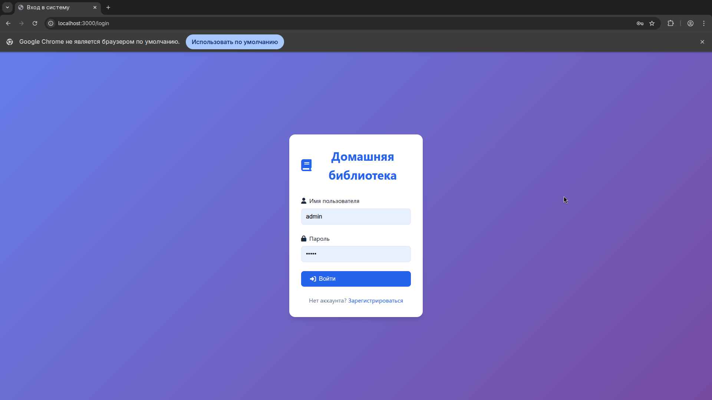
Рис. 4 — Экран Авторизации
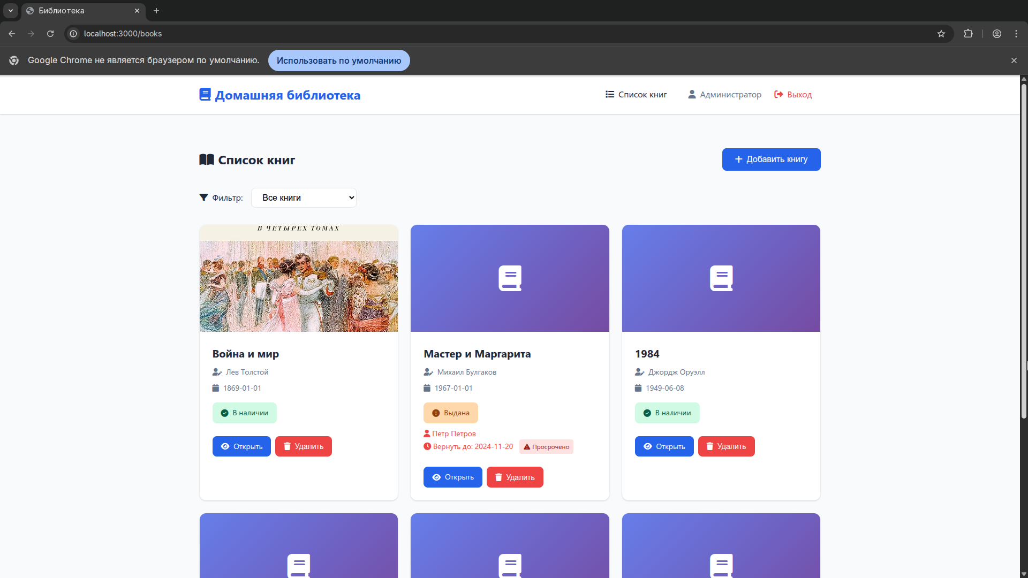
Рис. 5 — Экран списка книг
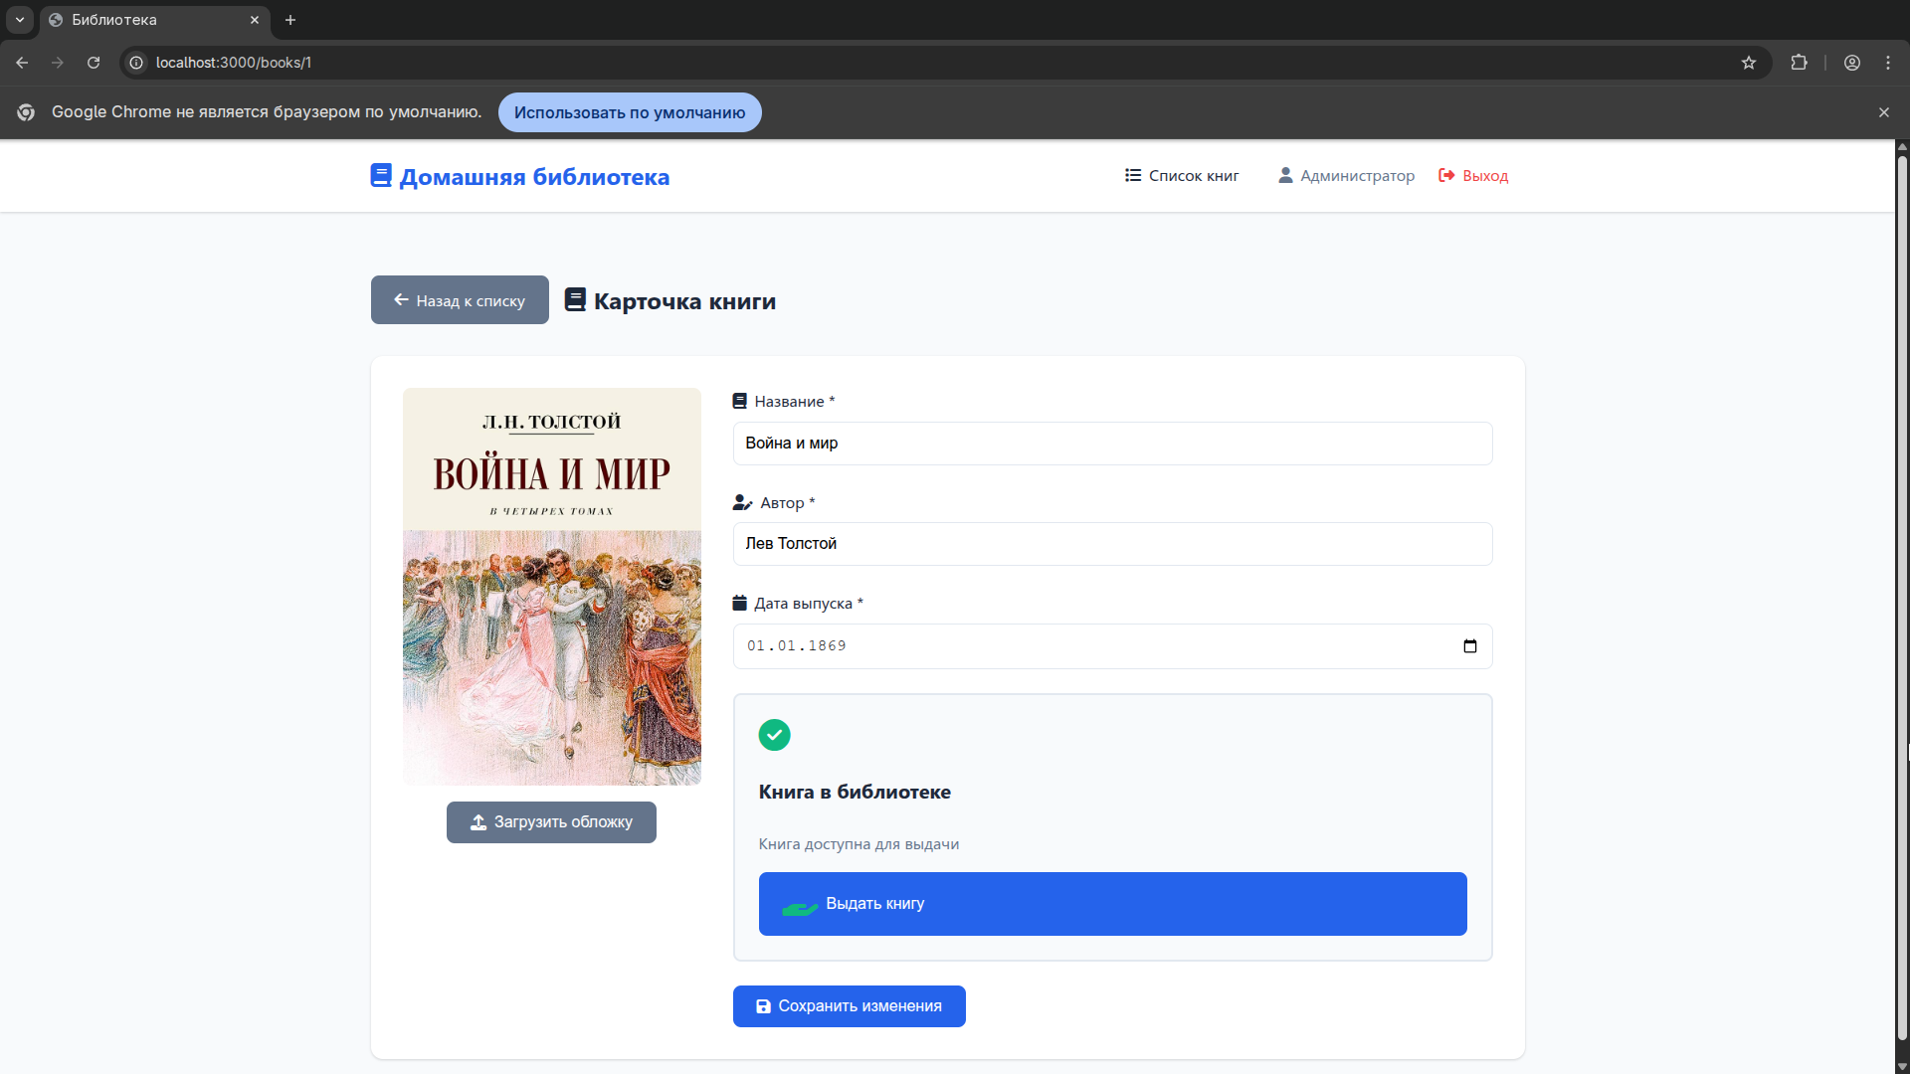
Рис. 6 — Экран карточки книги
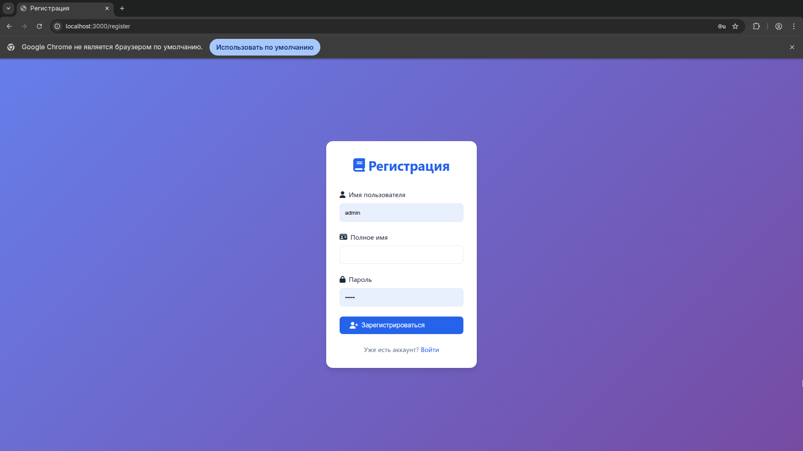
Рис. 7 — Экран регистрации

Выводы.
В ходе выполнения лабораторной работы было разработано полнофункциональное веб-приложение для управления домашней библиотекой. Приложение реализует все требуемые функции:
- Аутентификация пользователей с использованием Passport.js
- CRUD операции с книгами
- Выдача и возврат книг
- Фильтрация книг по статусу
- Загрузка и отображение обложек
- REST API для взаимодействия с данными
- Современный адаптивный интерфейс
Приложение использует современный стек технологий и следует лучшим практикам веб-разработки. Для продакшена рекомендуется добавить базу данных вместо JSON файлов, реализовать модульное и интеграционное тестирование, а также улучшить обработку ошибок и валидацию данных.

Приложение А
Исходный код программы
Файл server.js
const express = require('express');
const path = require('path');
const session = require('express-session');
const passport = require('passport');
const LocalStrategy = require('passport-local').Strategy;
const bcrypt = require('bcryptjs');
const fs = require('fs').promises;
const multer = require('multer');
const { v4: uuidv4 } = require('uuid');

const app = express();
const PORT = process.env.PORT || 3000;

// Middleware
// Настройка парсинга JSON и URL-encoded данных
app.use(express.json());
app.use(express.urlencoded({ extended: true }));
// Раздача статических файлов из папки public
app.use(express.static(path.join(__dirname, 'public')));

// Session configuration
// Настройка сессий для хранения состояния аутентификации
app.use(session({
secret: 'library-secret-key-change-in-production',
resave: false,
saveUninitialized: false,
cookie: { secure: false, maxAge: 24 * 60 * 60 * 1000 } // 24 hours
}));

// Passport configuration
// Инициализация Passport для аутентификации
app.use(passport.initialize());
app.use(passport.session());

// Multer configuration for file uploads
// Настройка Multer для загрузки обложек книг
const storage = multer.diskStorage({
destination: (req, file, cb) => {
const uploadDir = path.join(__dirname, 'public', 'uploads');
// Создание папки uploads, если она не существует
if (!require('fs').existsSync(uploadDir)) {
require('fs').mkdirSync(uploadDir, { recursive: true });
}
cb(null, uploadDir);
},
filename: (req, file, cb) => {
// Генерация уникального имени файла с использованием UUID
const uniqueName = `${uuidv4()}-${file.originalname}`;
cb(null, uniqueName);
}
});

const upload = multer({
storage: storage,
limits: { fileSize: 5 * 1024 * 1024 }, // Ограничение размера: 5MB
fileFilter: (req, file, cb) => {
// Разрешение загрузки только изображений
if (file.mimetype.startsWith('image/')) {
cb(null, true);
} else {
cb(new Error('Only image files are allowed!'));
}
}
});

// Passport Local Strategy
// Настройка стратегии локальной аутентификации
passport.use(new LocalStrategy(
async (username, password, done) => {
try {
// Чтение файла с пользователями
const users = JSON.parse(await fs.readFile(path.join(__dirname, 'data', 'users.json'), 'utf8'));
const user = users.find(u => u.username === username);

if (!user) {
console.log('User not found:', username);
return done(null, false, { message: 'Неверное имя пользователя' });
}

// Сравнение введенного пароля с хешем в базе данных
const isValidPassword = await bcrypt.compare(password, user.password);
if (!isValidPassword) {
console.log('Invalid password for user:', username);
return done(null, false, { message: 'Неверный пароль' });
}

console.log('User authenticated:', username);
return done(null, user);
} catch (error) {
console.error('Authentication error:', error);
return done(error);
}
}
));

// Сериализация пользователя для сохранения в сессии
passport.serializeUser((user, done) => {
done(null, user.id);
});

// Десериализация пользователя из сессии
passport.deserializeUser(async (id, done) => {
try {
const users = JSON.parse(await fs.readFile(path.join(__dirname, 'data', 'users.json'), 'utf8'));
const user = users.find(u => u.id === id);
done(null, user);
} catch (error) {
done(error);
}
});

// View engine setup
// Настройка Pug как шаблонизатора
app.set('view engine', 'pug');
app.set('views', path.join(__dirname, 'views'));

// Helper functions
// Функция для чтения книг из JSON файла
async function readBooks() {
try {
const data = await fs.readFile(path.join(__dirname, 'data', 'books.json'), 'utf8');
return JSON.parse(data);
} catch (error) {
return [];
}
}

// Функция для записи книг в JSON файл
async function writeBooks(books) {
await fs.writeFile(
path.join(__dirname, 'data', 'books.json'),
JSON.stringify(books, null, 2),
'utf8'
);
}

// Authentication middleware
// Middleware для проверки аутентификации пользователя
function ensureAuthenticated(req, res, next) {
if (req.isAuthenticated()) {
return next();
}
res.redirect('/login');
}

// Routes
// Главная страница - редирект на список книг
app.get('/', ensureAuthenticated, (req, res) => {
res.redirect('/books');
});

// GET /login - отображение формы входа
app.get('/login', (req, res) => {
const error = req.query.error || null;
res.render('login', { error });
});

// POST /login - обработка входа
app.post('/login', (req, res, next) => {
passport.authenticate('local', (err, user, info) => {
if (err) {
return next(err);
}
if (!user) {
return res.redirect('/login?error=' + encodeURIComponent(info?.message || 'Неверное имя пользователя или пароль'));
}
req.logIn(user, (err) => {
if (err) {
return next(err);
}
return res.redirect('/books');
});
})(req, res, next);
});

// GET /logout - выход из системы
app.get('/logout', (req, res) => {
req.logout((err) => {
if (err) {
console.error('Logout error:', err);
}
res.redirect('/login');
});
});

// GET /register - отображение формы регистрации
app.get('/register', (req, res) => {
res.render('register');
});

// POST /register - обработка регистрации
app.post('/register', async (req, res) => {
try {
const { username, password, name } = req.body;
const users = JSON.parse(await fs.readFile(path.join(__dirname, 'data', 'users.json'), 'utf8'));

// Проверка на существование пользователя
if (users.find(u => u.username === username)) {
return res.render('register', { error: 'Пользователь с таким именем уже существует' });
}

// Хеширование пароля перед сохранением
const hashedPassword = await bcrypt.hash(password, 10);
const newUser = {
id: uuidv4(),
username,
password: hashedPassword,
name
};

users.push(newUser);
await fs.writeFile(
path.join(__dirname, 'data', 'users.json'),
JSON.stringify(users, null, 2),
'utf8'
);

res.redirect('/login');
} catch (error) {
res.render('register', { error: 'Ошибка при регистрации' });
}
});

// GET /books - отображение списка книг
app.get('/books', ensureAuthenticated, async (req, res) => {
const books = await readBooks();
res.render('books-list', { books, user: req.user });
});

// GET /books/:id - отображение детальной информации о книге
app.get('/books/:id', ensureAuthenticated, async (req, res) => {
const books = await readBooks();
const book = books.find(b => b.id === req.params.id);
if (!book) {
return res.status(404).send('Книга не найдена');
}
res.render('book-detail', { book, user: req.user });
});

// REST API routes
// GET /api/books - получение списка книг с поддержкой фильтрации
app.get('/api/books', ensureAuthenticated, async (req, res) => {
let books = await readBooks();

// Фильтрация книг по статусу
if (req.query.filter === 'available') {
books = books.filter(b => b.isAvailable);
} else if (req.query.filter === 'borrowed') {
books = books.filter(b => !b.isAvailable);
} else if (req.query.filter === 'overdue') {
const today = new Date().toISOString().split('T')[0];
books = books.filter(b => !b.isAvailable && b.returnDate && b.returnDate < today);
}

res.json(books);
});

// POST /api/books - создание новой книги
app.post('/api/books', ensureAuthenticated, async (req, res) => {
try {
// Валидация даты выпуска - не может быть из будущего
const releaseDate = req.body.releaseDate || '';
if (releaseDate) {
const today = new Date().toISOString().split('T')[0];
if (releaseDate > today) {
return res.status(400).json({ error: 'Дата выпуска не может быть из будущего' });
}
}

const books = await readBooks();
const newBook = {
id: uuidv4(),
title: req.body.title || '',
author: req.body.author || '',
releaseDate: releaseDate,
isAvailable: true,
borrowedBy: null,
returnDate: null,
coverImage: null
};
books.push(newBook);
await writeBooks(books);
res.json(newBook);
} catch (error) {
res.status(500).json({ error: 'Ошибка при добавлении книги' });
}
});

// PUT /api/books/:id - обновление информации о книге
app.put('/api/books/:id', ensureAuthenticated, async (req, res) => {
try {
// Валидация даты выпуска - не может быть из будущего
if (req.body.releaseDate) {
const today = new Date().toISOString().split('T')[0];
if (req.body.releaseDate > today) {
return res.status(400).json({ error: 'Дата выпуска не может быть из будущего' });
}
}

const books = await readBooks();
const index = books.findIndex(b => b.id === req.params.id);
if (index === -1) {
return res.status(404).json({ error: 'Книга не найдена' });
}

// Обновление полей книги
books[index] = {
...books[index],
title: req.body.title || books[index].title,
author: req.body.author || books[index].author,
releaseDate: req.body.releaseDate || books[index].releaseDate
};

await writeBooks(books);
res.json(books[index]);
} catch (error) {
res.status(500).json({ error: 'Ошибка при обновлении книги' });
}
});

// DELETE /api/books/:id - удаление книги
app.delete('/api/books/:id', ensureAuthenticated, async (req, res) => {
try {
const books = await readBooks();
const index = books.findIndex(b => b.id === req.params.id);
if (index === -1) {
return res.status(404).json({ error: 'Книга не найдена' });
}

// Удаление обложки книги, если она существует
if (books[index].coverImage) {
const imagePath = path.join(__dirname, 'public', books[index].coverImage);
try {
await fs.unlink(imagePath);
} catch (err) {
console.error('Error deleting image:', err);
}
}

books.splice(index, 1);
await writeBooks(books);
res.json({ success: true });
} catch (error) {
res.status(500).json({ error: 'Ошибка при удалении книги' });
}
});

// POST /api/books/:id/borrow - выдача книги читателю
app.post('/api/books/:id/borrow', ensureAuthenticated, async (req, res) => {
try {
const books = await readBooks();
const index = books.findIndex(b => b.id === req.params.id);
if (index === -1) {
return res.status(404).json({ error: 'Книга не найдена' });
}

if (!books[index].isAvailable) {
return res.status(400).json({ error: 'Книга уже выдана' });
}

// Обновление статуса книги
books[index].isAvailable = false;
books[index].borrowedBy = req.body.borrowedBy || '';
books[index].returnDate = req.body.returnDate || '';

await writeBooks(books);
res.json(books[index]);
} catch (error) {
res.status(500).json({ error: 'Ошибка при выдаче книги' });
}
});

// POST /api/books/:id/return - возврат книги в библиотеку
app.post('/api/books/:id/return', ensureAuthenticated, async (req, res) => {
try {
const books = await readBooks();
const index = books.findIndex(b => b.id === req.params.id);
if (index === -1) {
return res.status(404).json({ error: 'Книга не найдена' });
}

// Возврат книги в библиотеку
books[index].isAvailable = true;
books[index].borrowedBy = null;
books[index].returnDate = null;

await writeBooks(books);
res.json(books[index]);
} catch (error) {
res.status(500).json({ error: 'Ошибка при возврате книги' });
}
});

// POST /api/books/:id/cover - загрузка обложки книги
app.post('/api/books/:id/cover', ensureAuthenticated, upload.single('cover'), async (req, res) => {
try {
if (!req.file) {
return res.status(400).json({ error: 'Файл не загружен' });
}

const books = await readBooks();
const index = books.findIndex(b => b.id === req.params.id);
if (index === -1) {
return res.status(404).json({ error: 'Книга не найдена' });
}

// Удаление старой обложки, если она существует
if (books[index].coverImage) {
const oldImagePath = path.join(__dirname, 'public', books[index].coverImage);
try {
await fs.unlink(oldImagePath);
} catch (err) {
console.error('Error deleting old image:', err);
}
}

// Сохранение пути к новой обложке
books[index].coverImage = `/uploads/${req.file.filename}`;
await writeBooks(books);
res.json({ coverImage: books[index].coverImage });
} catch (error) {
res.status(500).json({ error: 'Ошибка при загрузке обложки' });
}
});

// Запуск сервера
app.listen(PORT, () => {
console.log(`Сервер запущен на http://localhost:${PORT}`);
});
Файл book-list.js
// Загрузка книг при загрузке страницы
document.addEventListener('DOMContentLoaded', () => {
loadBooks();

// Установка максимальной даты для поля даты выпуска (сегодня)
const today = new Date().toISOString().split('T')[0];
const releaseDateInput = document.getElementById('addReleaseDate');
if (releaseDateInput) {
releaseDateInput.setAttribute('max', today);
}

// Обработчики событий
document.getElementById('addBookBtn').addEventListener('click', () => {
// Сброс максимальной даты при открытии модального окна
const today = new Date().toISOString().split('T')[0];
document.getElementById('addReleaseDate').setAttribute('max', today);
document.getElementById('addBookModal').showModal();
});

document.getElementById('closeAddModal').addEventListener('click', () => {
document.getElementById('addBookModal').close();
});

// Обработчик изменения фильтра
document.getElementById('filterSelect').addEventListener('change', (e) => {
filterBooks(e.target.value);
});

// Обработчик отправки формы добавления книги
document.getElementById('addBookForm').addEventListener('submit', handleAddBook);

// Обработчики модального окна удаления
document.getElementById('closeDeleteModal').addEventListener('click', () => {
document.getElementById('deleteModal').close();
});

document.getElementById('cancelDelete').addEventListener('click', () => {
document.getElementById('deleteModal').close();
});

document.getElementById('confirmDelete').addEventListener('click', handleDeleteBook);

// Закрытие модальных окон при клике на backdrop
document.getElementById('addBookModal').addEventListener('click', (e) => {
if (e.target === e.currentTarget) {
e.currentTarget.close();
}
});

document.getElementById('deleteModal').addEventListener('click', (e) => {
if (e.target === e.currentTarget) {
e.currentTarget.close();
}
});
});

// Загрузка всех книг
async function loadBooks(filter = 'all') {
try {
const url = filter === 'all' ? '/api/books' : `/api/books?filter=${filter}`;
const response = await fetch(url);
const books = await response.json();
renderBooks(books);
} catch (error) {
console.error('Error loading books:', error);
alert('Ошибка при загрузке книг');
}
}

// Фильтрация книг с использованием AJAX
async function filterBooks(filter) {
try {
const url = filter === 'all' ? '/api/books' : `/api/books?filter=${filter}`;
const response = await fetch(url);
const books = await response.json();
renderBooks(books);
} catch (error) {
console.error('Error filtering books:', error);
alert('Ошибка при фильтрации книг');
}
}

// Отрисовка книг в сетке
function renderBooks(books) {
const grid = document.getElementById('booksGrid');

if (books.length === 0) {
grid.innerHTML = '<p style="grid-column: 1/-1; text-align: center; padding: 2rem; color: #64748b;">Книги не найдены</p>';
return;
}

grid.innerHTML = books.map(book => {
const today = new Date().toISOString().split('T')[0];
const isOverdue = !book.isAvailable && book.returnDate && book.returnDate < today;

// Генерация HTML для статуса книги
let statusHtml = '';
if (book.isAvailable) {
statusHtml = `
<span class="status-badge available">
<i class="fas fa-check-circle"></i> В наличии
</span>
`;
} else {
statusHtml = `
<span class="status-badge borrowed">
<i class="fas fa-exclamation-circle"></i> Выдана
</span>
${book.returnDate ? `
<p class="borrower-info ${isOverdue ? 'overdue' : ''}">
<i class="fas fa-user"></i> ${book.borrowedBy}<br>
<i class="fas fa-clock"></i> Вернуть до: ${book.returnDate}
${isOverdue ? `
<span class="overdue-badge">
<i class="fas fa-exclamation-triangle"></i> Просрочено
</span>
` : ''}
</p>
` : ''}
`;
}

// Генерация HTML для обложки
const coverHtml = book.coverImage
? `<div class="book-cover"><img src="${book.coverImage}" alt="${book.title}"></div>`
: `<div class="book-cover placeholder"><i class="fas fa-book"></i></div>`;

// Генерация HTML карточки книги
return `
<div class="book-card" data-id="${book.id}">
${coverHtml}
<div class="book-info">
<h3 class="book-title">${escapeHtml(book.title)}</h3>
<p class="book-author">
<i class="fas fa-user-edit"></i> ${escapeHtml(book.author)}
</p>
<p class="book-release">
<i class="fas fa-calendar"></i> ${book.releaseDate}
</p>
<div class="book-status">
${statusHtml}
</div>
</div>
<div class="book-actions">
<a href="/books/${book.id}" class="btn btn-sm btn-primary">
<i class="fas fa-eye"></i> Открыть
</a>
<button class="btn btn-sm btn-danger delete-book" data-id="${book.id}" data-title="${escapeHtml(book.title)}">
<i class="fas fa-trash"></i> Удалить
</button>
</div>
</div>
`;
}).join('');

// Привязка обработчиков событий для кнопок удаления
document.querySelectorAll('.delete-book').forEach(btn => {
btn.addEventListener('click', (e) => {
const bookId = e.target.closest('.delete-book').dataset.id;
const bookTitle = e.target.closest('.delete-book').dataset.title;
showDeleteModal(bookId, bookTitle);
});
});
}

// Обработка отправки формы добавления книги
async function handleAddBook(e) {
e.preventDefault();

const formData = new FormData(e.target);
const releaseDate = formData.get('releaseDate');

// Валидация даты на клиенте
if (releaseDate) {
const today = new Date().toISOString().split('T')[0];
if (releaseDate > today) {
alert('Дата выпуска не может быть из будущего');
return;
}
}

const bookData = {
title: formData.get('title'),
author: formData.get('author'),
releaseDate: releaseDate
};

try {
const response = await fetch('/api/books', {
method: 'POST',
headers: {
'Content-Type': 'application/json'
},
body: JSON.stringify(bookData)
});

if (response.ok) {
document.getElementById('addBookModal').close();
e.target.reset();
loadBooks(document.getElementById('filterSelect').value);
} else {
const error = await response.json();
alert(error.error || 'Ошибка при добавлении книги');
}
} catch (error) {
console.error('Error adding book:', error);
alert('Ошибка при добавлении книги');
}
}

// Показ модального окна подтверждения удаления
function showDeleteModal(bookId, bookTitle) {
document.getElementById('deleteBookTitle').textContent = bookTitle;
document.getElementById('deleteModal').dataset.bookId = bookId;
document.getElementById('deleteModal').showModal();
}

// Обработка удаления книги
async function handleDeleteBook() {
const bookId = document.getElementById('deleteModal').dataset.bookId;

try {
const response = await fetch(`/api/books/${bookId}`, {
method: 'DELETE'
});

if (response.ok) {
document.getElementById('deleteModal').close();
loadBooks(document.getElementById('filterSelect').value);
} else {
alert('Ошибка при удалении книги');
}
} catch (error) {
console.error('Error deleting book:', error);
alert('Ошибка при удалении книги');
}
}

// Экранирование HTML для предотвращения XSS атак
function escapeHtml(text) {
const div = document.createElement('div');
div.textContent = text;
return div.innerHTML;
}
Файл book-detail.js
// Инициализация при загрузке страницы
document.addEventListener('DOMContentLoaded', () => {
// Установка максимальной даты для поля даты выпуска (сегодня)
const today = new Date().toISOString().split('T')[0];
const releaseDateInput = document.getElementById('editReleaseDate');
if (releaseDateInput) {
releaseDateInput.setAttribute('max', today);
}

// Обработчики событий
// Обработчик отправки формы редактирования
document.getElementById('editBookForm').addEventListener('submit', handleEditBook);

// Обработчик кнопки выдачи книги
document.getElementById('borrowBtn')?.addEventListener('click', () => {
document.getElementById('borrowModal').showModal();
});

// Обработчик кнопки возврата книги
document.getElementById('returnBtn')?.addEventListener('click', handleReturnBook);

// Обработчик закрытия модального окна выдачи
document.getElementById('closeBorrowModal').addEventListener('click', () => {
document.getElementById('borrowModal').close();
});

// Обработчик отправки формы выдачи
document.getElementById('borrowForm').addEventListener('submit', handleBorrowBook);

// Обработчик загрузки обложки
document.getElementById('coverInput').addEventListener('change', handleCoverUpload);

// Закрытие модального окна при клике на backdrop
document.getElementById('borrowModal').addEventListener('click', (e) => {
if (e.target === e.currentTarget) {
e.currentTarget.close();
}
});

// Установка минимальной даты возврата (сегодня)
const returnDateInput = document.getElementById('returnDate');
if (returnDateInput) {
const today = new Date().toISOString().split('T')[0];
returnDateInput.setAttribute('min', today);
}
});

// Обработка отправки формы редактирования книги
async function handleEditBook(e) {
e.preventDefault();

const formData = new FormData(e.target);
const releaseDate = formData.get('releaseDate');

// Валидация даты на клиенте
if (releaseDate) {
const today = new Date().toISOString().split('T')[0];
if (releaseDate > today) {
alert('Дата выпуска не может быть из будущего');
return;
}
}

const bookData = {
title: formData.get('title'),
author: formData.get('author'),
releaseDate: releaseDate
};

try {
const response = await fetch(`/api/books/${bookId}`, {
method: 'PUT',
headers: {
'Content-Type': 'application/json'
},
body: JSON.stringify(bookData)
});

if (response.ok) {
alert('Книга успешно обновлена');
window.location.reload();
} else {
const error = await response.json();
alert(error.error || 'Ошибка при обновлении книги');
}
} catch (error) {
console.error('Error updating book:', error);
alert('Ошибка при обновлении книги');
}
}

// Обработка отправки формы выдачи книги
async function handleBorrowBook(e) {
e.preventDefault();

const formData = new FormData(e.target);
const borrowData = {
borrowedBy: formData.get('borrowedBy'),
returnDate: formData.get('returnDate')
};

try {
const response = await fetch(`/api/books/${bookId}/borrow`, {
method: 'POST',
headers: {
'Content-Type': 'application/json'
},
body: JSON.stringify(borrowData)
});

if (response.ok) {
document.getElementById('borrowModal').close();
e.target.reset();
window.location.reload();
} else {
const error = await response.json();
alert(error.error || 'Ошибка при выдаче книги');
}
} catch (error) {
console.error('Error borrowing book:', error);
alert('Ошибка при выдаче книги');
}
}

// Обработка возврата книги
async function handleReturnBook() {
if (!confirm('Вы уверены, что хотите вернуть книгу в библиотеку?')) {
return;
}

try {
const response = await fetch(`/api/books/${bookId}/return`, {
method: 'POST'
});

if (response.ok) {
window.location.reload();
} else {
alert('Ошибка при возврате книги');
}
} catch (error) {
console.error('Error returning book:', error);
alert('Ошибка при возврате книги');
}
}

// Обработка загрузки обложки
async function handleCoverUpload(e) {
const file = e.target.files[0];
if (!file) return;

// Валидация размера файла (5MB)
if (file.size > 5 * 1024 * 1024) {
alert('Размер файла не должен превышать 5MB');
return;
}

// Валидация типа файла
if (!file.type.startsWith('image/')) {
alert('Пожалуйста, выберите изображение');
return;
}

const formData = new FormData();
formData.append('cover', file);

try {
const response = await fetch(`/api/books/${bookId}/cover`, {
method: 'POST',
body: formData
});

if (response.ok) {
const data = await response.json();
// Обновление отображения обложки
const coverSection = document.querySelector('.book-cover-large');
coverSection.className = 'book-cover-large';
coverSection.innerHTML = `<img src="${data.coverImage}" alt="Обложка">`;
alert('Обложка успешно загружена');
} else {
const error = await response.json();
alert(error.error || 'Ошибка при загрузке обложки');
}
} catch (error) {
console.error('Error uploading cover:', error);
alert('Ошибка при загрузке обложки');
}
}
Файл layout.pug
doctype html
html(lang='ru')
head
meta(charset='UTF-8')
meta(name='viewport', content='width=device-width, initial-scale=1.0')
title= title || 'Библиотека'
// Подключение Font Awesome для иконок
link(rel='stylesheet', href='https://cdnjs.cloudflare.com/ajax/libs/font-awesome/6.4.0/css/all.min.css')
// Подключение стилей приложения
link(rel='stylesheet', href='/css/style.css')
body
// Условный header - отображается только для аутентифицированных пользователей
if user
header.header
.container
.header-content
h1.logo
i.fas.fa-book
| Домашняя библиотека
nav.nav
a.nav-link(href='/books')
i.fas.fa-list
| Список книг
.user-info
i.fas.fa-user
span= user.name || user.username
a.logout-link(href='/logout')
i.fas.fa-sign-out-alt
| Выход

main.main
.container
// Блок для контента дочерних шаблонов
block content

// Блок для скриптов дочерних шаблонов
block scripts
Файл book-list.pug
extends layout

block content
.books-page
.page-header
h2
i.fas.fa-book-open
| Список книг
button.btn.btn-primary#addBookBtn
i.fas.fa-plus
| Добавить книгу

.filters
.filter-group
label(for='filterSelect')
i.fas.fa-filter
| Фильтр:
select#filterSelect
option(value='all') Все книги
option(value='available') В наличии
option(value='borrowed') Выдано
option(value='overdue') Просрочен возврат

// Сетка карточек книг
.books-grid#booksGrid
each book in books
.book-card(data-id=book.id)
// Отображение обложки или placeholder
if book.coverImage
.book-cover
img(src=book.coverImage, alt=book.title)
else
.book-cover.placeholder
i.fas.fa-book
.book-info
h3.book-title= book.title
p.book-author
i.fas.fa-user-edit
| #{book.author}
p.book-release
i.fas.fa-calendar
| #{book.releaseDate}
.book-status
// Отображение статуса книги
if book.isAvailable
span.status-badge.available
i.fas.fa-check-circle
| В наличии
else
span.status-badge.borrowed
i.fas.fa-exclamation-circle
| Выдана
// Отображение информации о читателе и дате возврата
if book.returnDate
- const today = new Date().toISOString().split('T')[0]
- const isOverdue = book.returnDate < today
p.borrower-info(class=isOverdue ? 'overdue' : '')
i.fas.fa-user
| #{book.borrowedBy}
br
i.fas.fa-clock
| Вернуть до: #{book.returnDate}
// Индикатор просрочки
if isOverdue
span.overdue-badge
i.fas.fa-exclamation-triangle
| Просрочено
.book-actions
a.btn.btn-sm.btn-primary(href=`/books/${book.id}`)
i.fas.fa-eye
| Открыть
button.btn.btn-sm.btn-danger.delete-book(data-id=book.id, data-title=book.title)
i.fas.fa-trash
| Удалить

// Модальное окно добавления книги
dialog#addBookModal
.modal-content
.modal-header
h3
i.fas.fa-plus-circle
| Добавить книгу
button.modal-close#closeAddModal
i.fas.fa-times
.modal-body
form#addBookForm
.form-group
label(for='addTitle')
i.fas.fa-book
| Название *
input#addTitle(type='text', name='title', required)
.form-group
label(for='addAuthor')
i.fas.fa-user-edit
| Автор *
input#addAuthor(type='text', name='author', required)
.form-group
label(for='addReleaseDate')
i.fas.fa-calendar
| Дата выпуска *
input#addReleaseDate(type='date', name='releaseDate', required, max='')
.modal-actions
button.btn.btn-secondary(type='button', onclick='document.getElementById("addBookModal").close()')
i.fas.fa-times
| Отмена
button.btn.btn-primary(type='submit')
i.fas.fa-save
| Сохранить

// Модальное окно подтверждения удаления
dialog#deleteModal
.modal-content
.modal-header
h3
i.fas.fa-exclamation-triangle
| Подтверждение удаления
button.modal-close#closeDeleteModal
i.fas.fa-times
.modal-body
p Вы уверены, что хотите удалить книгу
strong#deleteBookTitle
| ?
.modal-actions
button.btn.btn-secondary#cancelDelete
i.fas.fa-times
| Отмена
button.btn.btn-danger#confirmDelete
i.fas.fa-trash
| Удалить

block scripts
script(src='/js/books-list.js')
Файл book-detail.pug
extends layout

block content
.book-detail-page
.detail-header
a.btn.btn-secondary(href='/books')
i.fas.fa-arrow-left
| Назад к списку
h2
i.fas.fa-book
| Карточка книги

.book-detail-container
// Секция с обложкой
.book-cover-section
if book.coverImage
.book-cover-large
img(src=book.coverImage, alt=book.title)
else
.book-cover-large.placeholder
i.fas.fa-book
.cover-upload
input#coverInput(type='file', name='cover', accept='image/*', style='display: none')
button.btn.btn-secondary(type='button', onclick='document.getElementById("coverInput").click()')
i.fas.fa-upload
| Загрузить обложку

// Секция с информацией о книге
.book-info-section
form#editBookForm
.form-group
label(for='editTitle')
i.fas.fa-book
| Название *
input#editTitle(type='text', name='title', value=book.title, required)

.form-group
label(for='editAuthor')
i.fas.fa-user-edit
| Автор *
input#editAuthor(type='text', name='author', value=book.author, required)

.form-group
label(for='editReleaseDate')
i.fas.fa-calendar
| Дата выпуска *
input#editReleaseDate(type='date', name='releaseDate', value=book.releaseDate, required, max='')

// Карточка статуса книги
.book-status-card
if book.isAvailable
.status-info.available
i.fas.fa-check-circle
h3 Книга в библиотеке
p Книга доступна для выдачи
button.btn.btn-primary#borrowBtn(type='button')
i.fas.fa-hand-holding
| Выдать книгу
else
.status-info.borrowed
i.fas.fa-exclamation-circle
h3 Книга выдана
p
i.fas.fa-user
| Читатель:
strong= book.borrowedBy
// Отображение даты возврата с индикатором просрочки
if book.returnDate
- const today = new Date().toISOString().split('T')[0]
- const isOverdue = book.returnDate < today
p(class=isOverdue ? 'overdue' : '')
i.fas.fa-clock
| Вернуть до:
strong= book.returnDate
if isOverdue
span.overdue-badge
i.fas.fa-exclamation-triangle
| Просрочено
button.btn.btn-success#returnBtn(type='button')
i.fas.fa-undo
| Вернуть книгу

.form-actions
button.btn.btn-primary(type='submit')
i.fas.fa-save
| Сохранить изменения

// Модальное окно выдачи книги
dialog#borrowModal
.modal-content
.modal-header
h3
i.fas.fa-hand-holding
| Выдать книгу
button.modal-close#closeBorrowModal
i.fas.fa-times
.modal-body
form#borrowForm
.form-group
label(for='borrowerName')
i.fas.fa-user
| Имя читателя *
input#borrowerName(type='text', name='borrowedBy', required)
.form-group
label(for='returnDate')
i.fas.fa-calendar
| Дата возврата *
input#returnDate(type='date', name='returnDate', required)
.modal-actions
button.btn.btn-secondary(type='button', onclick='document.getElementById("borrowModal").close()')
i.fas.fa-times
| Отмена
button.btn.btn-primary(type='submit')
i.fas.fa-check
| Выдать

block scripts
script.
// Передача ID книги в JavaScript
const bookId = '#{book.id}';
script(src='/js/book-detail.js')

